Начальнику управления землеустройства Гродненского городского исполнительного комитета
Шуту В.Б.
230023 г.Гродно, пл.Ленина 2/1

Куделя Наталии Алексеевны
проживающей по адресу:
г.Гродно, ул.Курчатова 38 – 37
тел. +375 29 8897708

Заявление

Я, Куделя Н.А., являюсь владелицей земельного участка с кадастровым номером: 440100000001008981, расположенного по адресу: Гродненская обл., г.Гродно, ул.Карского 62 – 811, принадлежащего на праве аренды.
Рядом с моим земельным участком расположен земельный участок с кадастровым номером: 440100000001012671, по адресу: Гродненская обл., г.Гродно, ул.Карского 62 – 812, принадлежащий Супрону В.А. на праве аренды, проживающего: г.Гродно, ул.Малыщинская 27а – 28,
тел. +375 33 3613200.
С учетом места расположения обоих земельных участков, доступ к моему земельному участку от дороги общего пользования возможен исключительно по тропинке, вдоль границы земельного участка Супрона В.А.
Согласно забора земельного участка Супрона В.А., длина со стороны дороги составляет 50м, длина до оврага – 17,5м, длина до тропинки общего пользования – 33м.
Согласно скриншоту публичной кадастровой карты, земельный участок Супрона В.А. имеет границы правильной формы с прямыми линиями. При этом земельный участок огорожен со стороны дороги до начала оврага. На данной территории находится опора линии электропередач и тропинка, по которой я подхожу к своему земельному участку. Супрон В.А. утверждает, что данный участок земли является его собственностью, что не соответствует скриншоту кадастровой карты.
Неоднократно, со стороны Супрона В.А., поступали высказывания о вызове милиции в мой адрес, было написано письмо – жалоба председателю товарищества, что я нахожусь на его территории.
03.02.2022 электрик товарищества Соловьев А.О., по указанию Супрона В.А., без моего уведомления, отключили мне электроэнергию. Я была вынуждена проложить электрический кабель вдоль тропинки общего пользования, для подключения садового домика к электросети. На что от Супрона В.А. поступают угрозы о демонтаже моего кабеля и отключения от линии электропередач общего пользования, т.к. по его утверждению, кабель находится на его территории. Хотя укладка кабеля электропередач к опоре была согласована с председателем и электриком товарищества, и подключение к столбу электропередач осуществлялось тем же электриком товарищества Соловьевым А.О.
25.05.2022 на тропинку общего пользования Супроном В.А. была высыпана ПГС, для монтажа непонятных столбиков под забор. По данному факту я обратилась к председателю дачного товарищества. В результате телефонного разговора Супрон В.А. пообещал все убрать в кратчайшие сроки. При этом площадь позволяла складировать ПГС в другом месте, не вынуждая меня добираться к своему земельному участку через овраг.
Супрон В.А. считает, что участок земли, где расположена тропинка и опора электропередач, находится в его собственности, что является грубым нарушением.

На основании вышеизложенного, прошу организовать выезд по адресу: Гродненская обл., г.Гродно, ул.Карского 62 – 811, с выяснением четких границ земельного участка №812 Супрона В.А.
Если подтвердится незаконное пользование землей Супроном В.А., прошу привлечь к ответственности Супрона В.А. с последующим демонтажем незаконного ограждения, которое дополнительно препятствует свободному доступу к моему земельному участку.

К заявлению прилагаю:
1. Копия свидетельства о государственной регистрации земельного участка.
2. Копия письма – жалобы.
3. Скриншот кадастровой карты.
4. Копии фотографий 3 шт.

30.05.2022 Н.А.Куделя

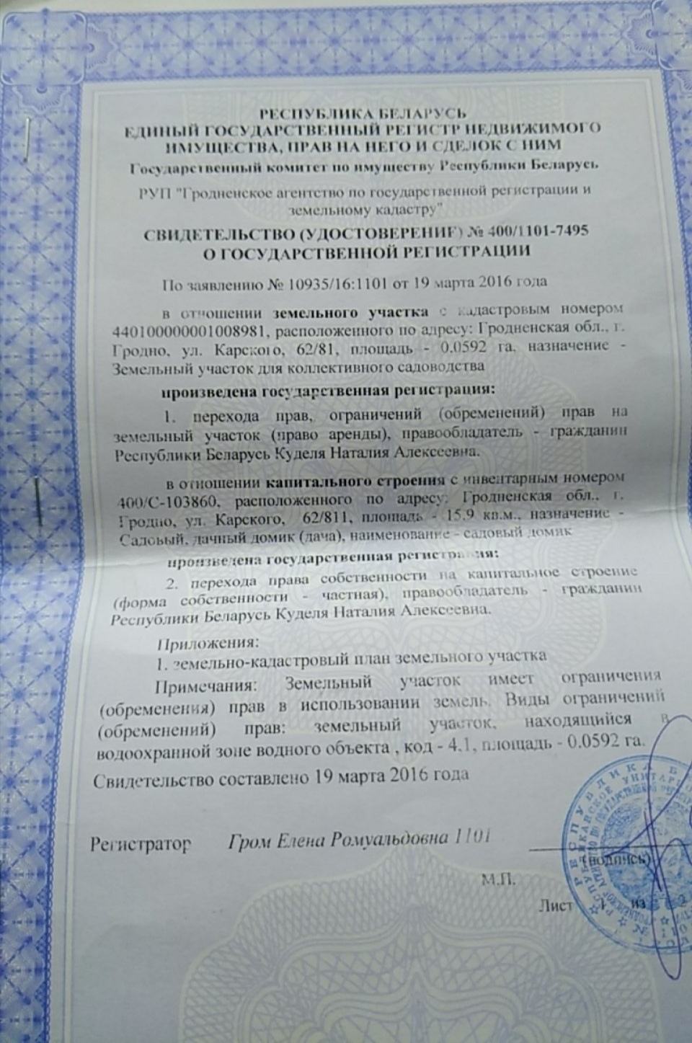
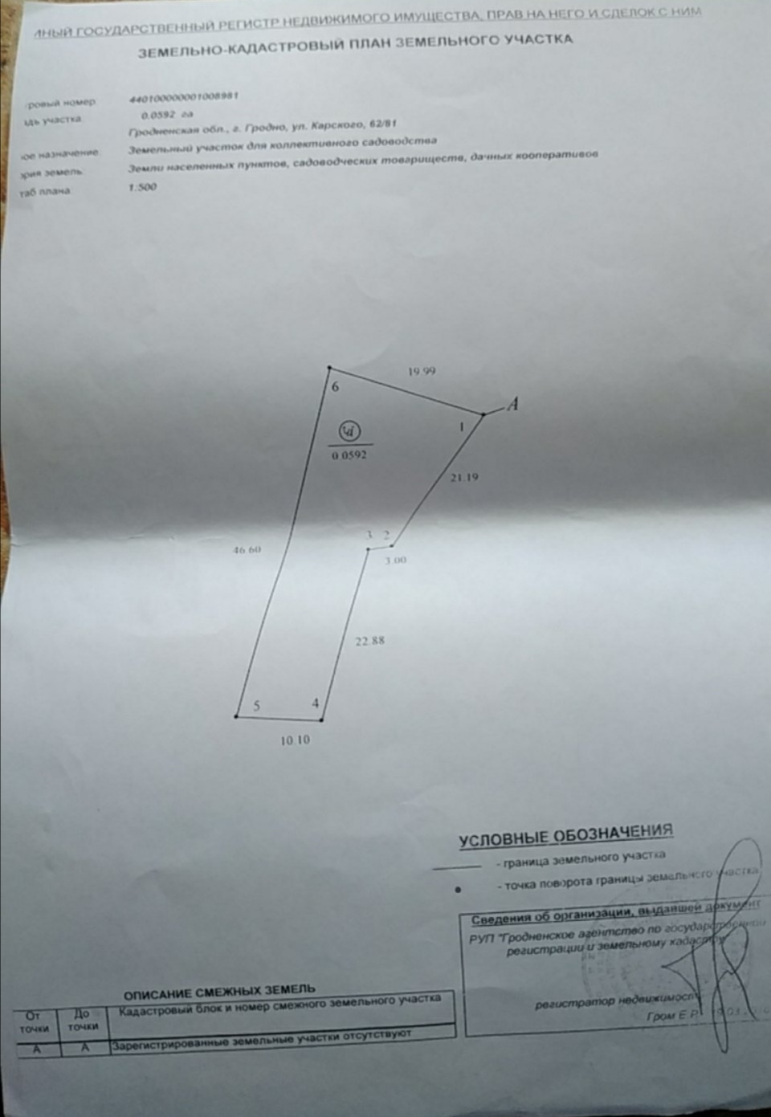

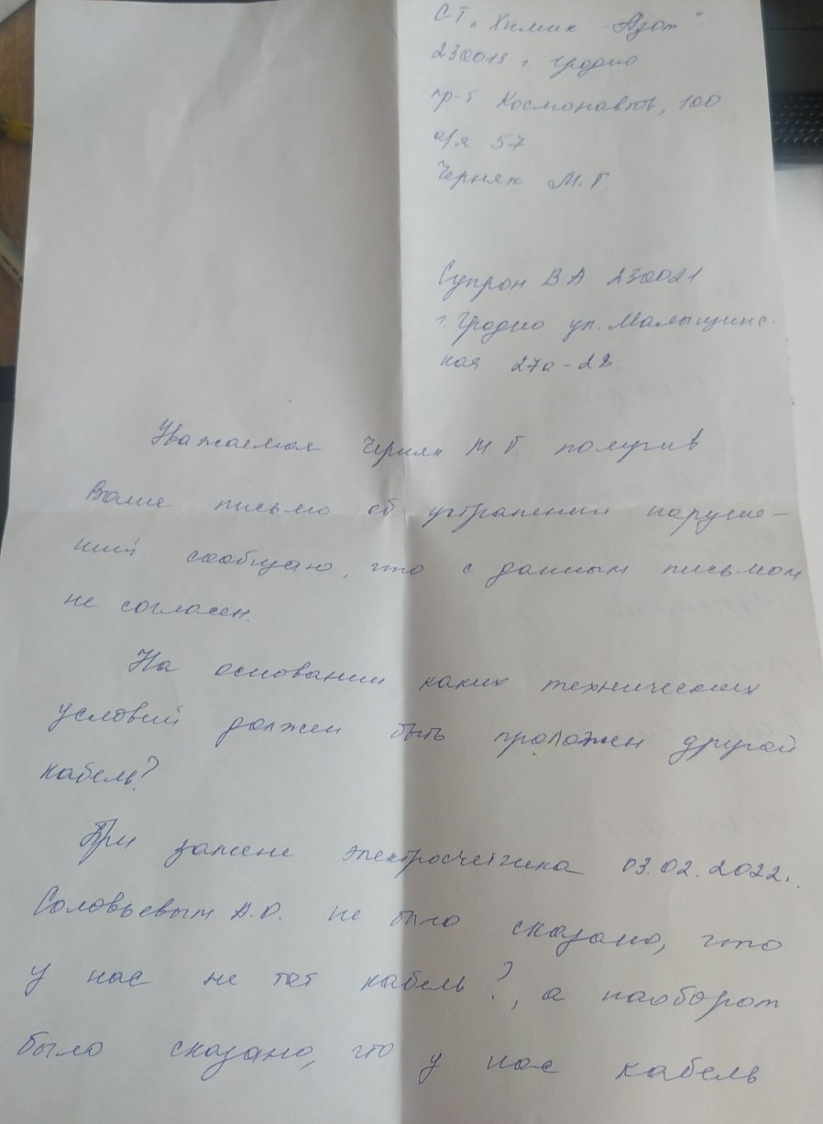
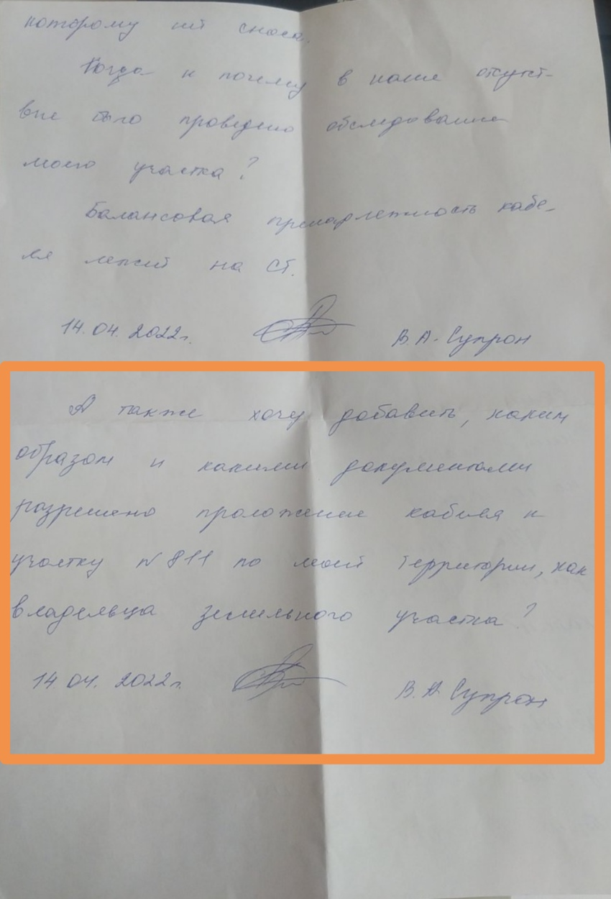

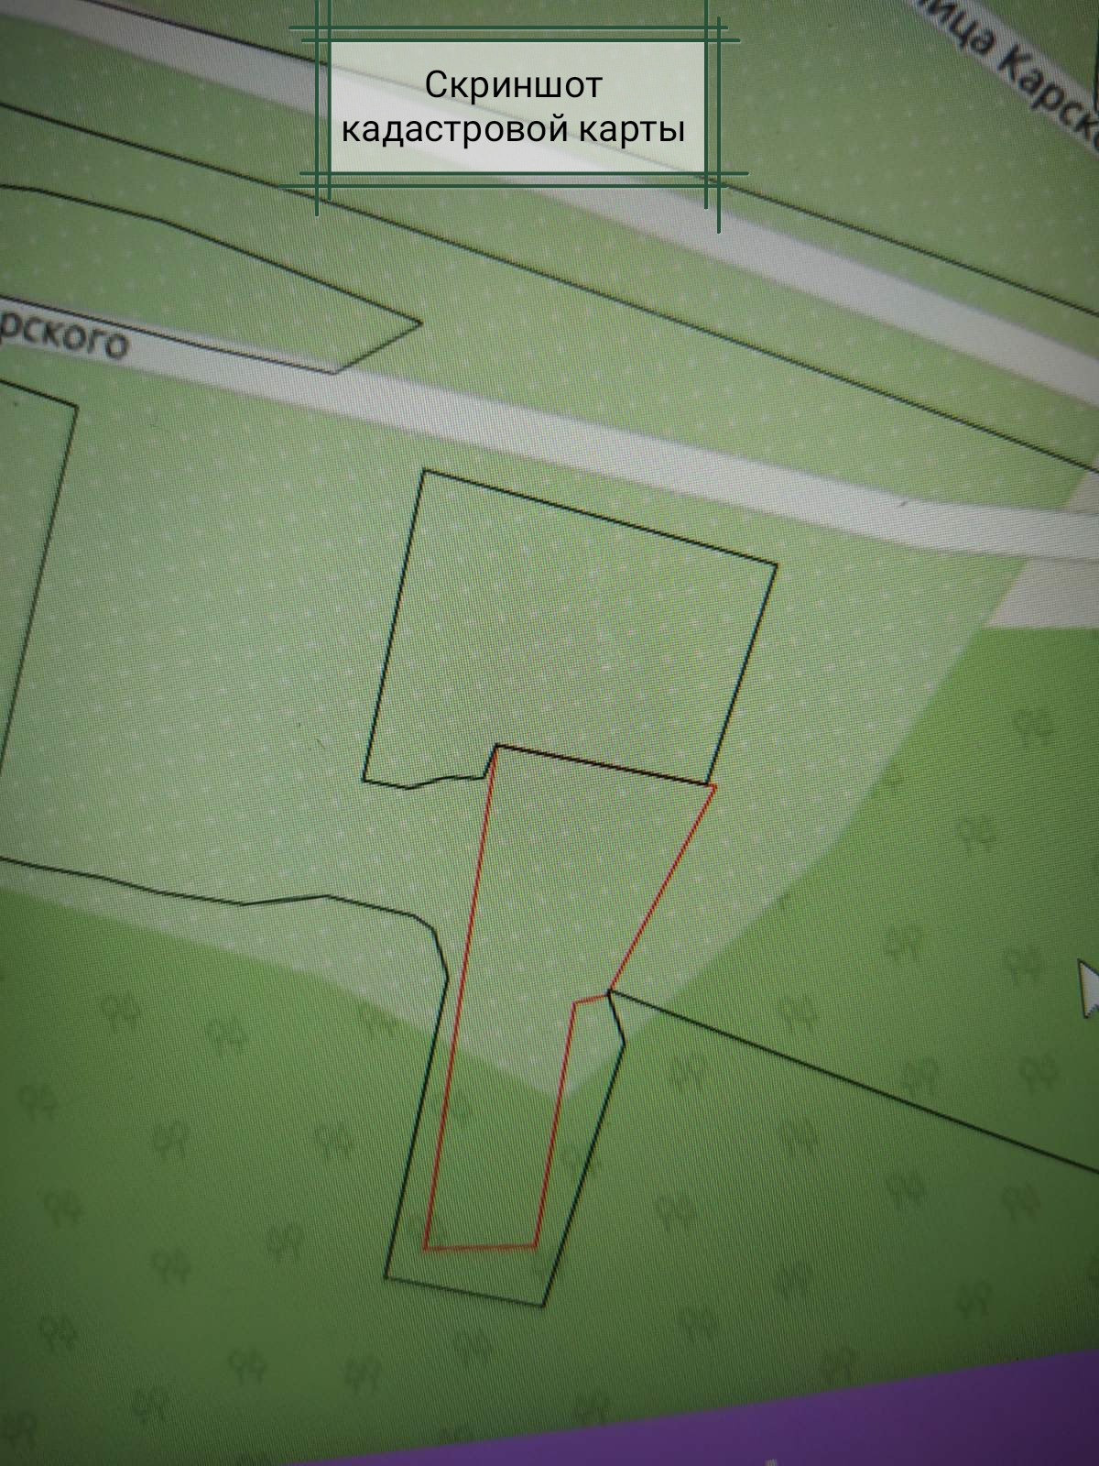

Фото 1
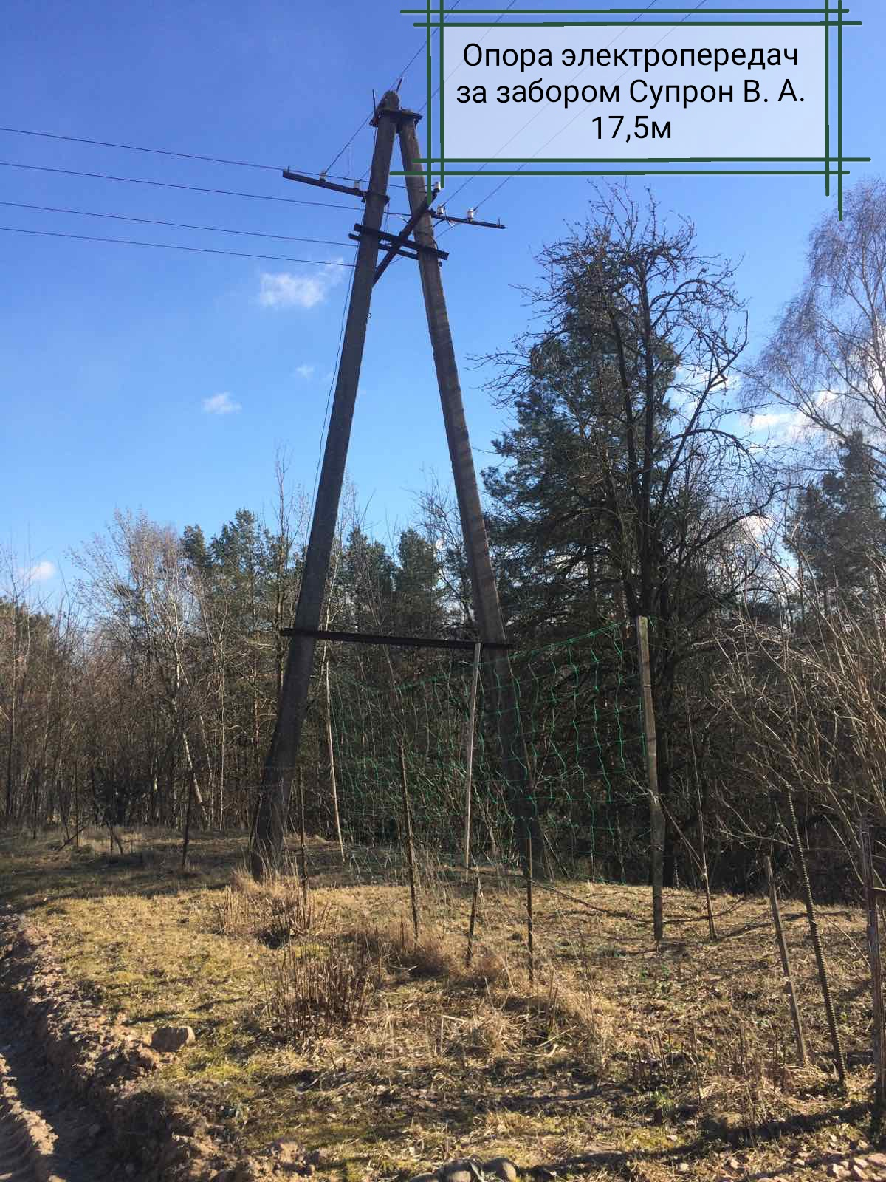

Фото 2
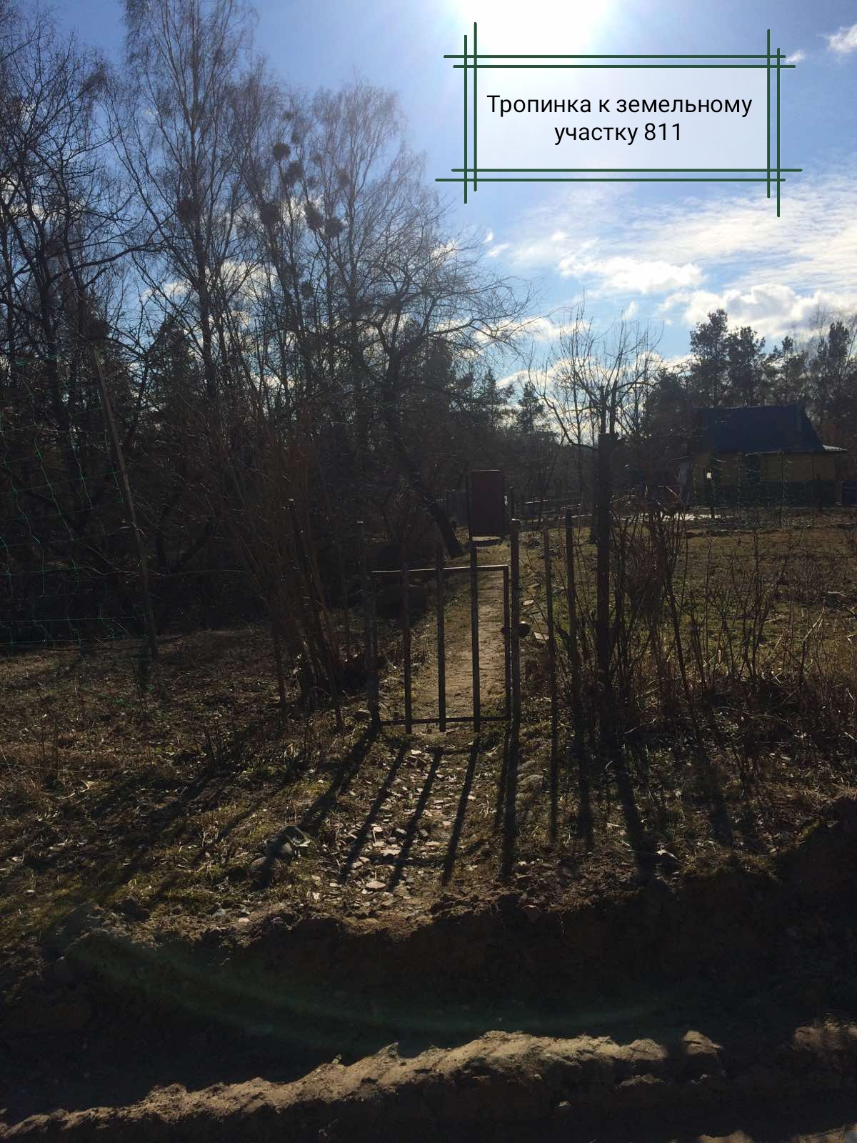

Фото 3
